窗口全屏的实现

1.原理及说明
为使窗口全屏，一种实现方法是将客户区设置大小为显示屏幕大小，然后将程序主窗口移到适当位置，使客户区占满屏幕。
需要用到的几个函数：
GetWindowPlacement：得到窗口的位置布局信息，位置相对于屏幕
GetWindowRect：获得窗口矩形位置，相对于屏幕
SetWindowPlacement：设置窗口的位置布局
RepositionBars：在窗口客户区中重定位控制条并改变（获得）其大小，原型为：
void RepositionBars( UINT nIDFirst, UINT nIDLast, UINT nIDLeftOver, UINT nFlag = reposDefault,
LPRECT lpRectParam = NULL, LPCRECT lpRectClient = NULL, BOOL bStretch = TRUE );
nlDFirst 控制条起始ID
nIDLast 控制条结束ID
nIDLeftOver 指定适应剩余空间大小的控制条ID
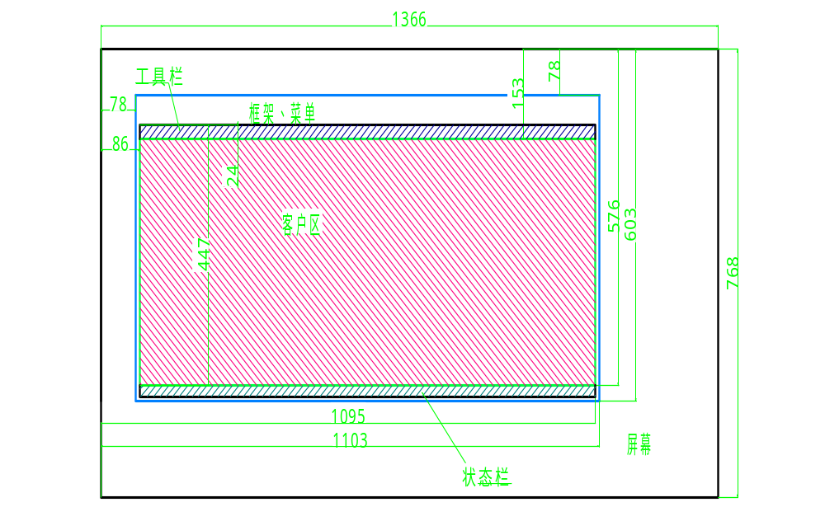 nFlag:
CWnd::reposDefault实现控制条的布局。lpRectParam没有被使用，可以是NULL。
· CWnd::reposQuery 没有执行控制条的布局，相反用客户区的大小初始化了lpRectParam，就像已经完成了布局一样，在本例中，正是使用这一标志获得指定ID窗口的大小。
· CWnd::reposExtra 将lpRectParam的值加到nIDLast的客户区上，并执行布局。
lpRectParam 指向一个RECT结构；其用法依赖于nFlag的值。
lpRectClient 指向一个RECT结构，其中包含了可用的客户区。如果为NULL，则窗口的客户区将被使用。客户区坐标，原点在工具栏左上角
bStretch 指明控制条是否要被缩放到框架的大小。
在CMainFrame 使用GetWindowPlacement，GetWindowRect，RepositionBars得到的矩形数据如下：（top,bottom,left,right）
GetWindowPlacement：（78,603,78,1103）
GetWindowRect：（78,603,78,1103）
RepositionBars：（24,447,0,1009）
另外，在SDI程序中，视图窗口的ID为AFX_IDW_PANE_FIRST

2、实例

2.1 建立工程
建立一个单文档应用程序，在MainFrm中添加变量：
WINDOWPLACEMENT prePlacement;
CRect m_FSRect;
BOOL m_bFullScreen;
在构造函数中将m_bFullScreen初始化为 FALSE。

2.2 添加全屏菜单及其响应
在编辑菜单下，新建一个全屏菜单项，在CMainFrame中添加响应：
//得到窗口的当前位置
GetWindowPlacement(&prePlacement);
CRect rectCurrentWindow, rectClient;
//应用程序窗口大小
GetWindowRect(&rectCurrentWindow);
//应用程序客户区不被工具条掩盖的大小
RepositionBars(0, 0xffff, AFX_IDW_PANE_FIRST, reposQuery, &rectClient);
ClientToScreen(&rectClient);
int nFullWidth = GetSystemMetrics(SM_CXSCREEN);
int nFullHeight = GetSystemMetrics(SM_CYSCREEN);
m_FSRect.left = rectCurrentWindow.left - rectClient.left;
m_FSRect.top = rectCurrentWindow.top - rectClient.top;
m_FSRect.right = rectCurrentWindow.right - rectClient.right + nFullWidth;
m_FSRect.bottom = rectCurrentWindow.bottom - rectClient.bottom + nFullHeight;
m_bFullScreen = TRUE;
MoveWindow(&m_FSRect, TRUE);

2.2 添加右键快捷菜单及其响应
添加一个菜单，为其添加一个“恢复”菜单项，在视图类中添加右键单击响应函数：
void CFullScreenView::OnRButtonDown(UINT nFlags, CPoint point)
{
// TODO: Add your message handler code here and/or call default
CMainFrame *pMainFrame = (CMainFrame*)AfxGetMainWnd();
if (pMainFrame->m_bFullScreen)
{
CMenu popMenu;
popMenu.LoadMenu(IDR_QUICKMENU);
CMenu* pSubMenu = popMenu.GetSubMenu(0);
CPoint pos = point;
ClientToScreen(&pos);
pSubMenu->TrackPopupMenu(TPM_LEFTALIGN | TPM_LEFTBUTTON, pos.x, pos.y, this);
}
CView::OnRButtonDown(nFlags, point);
}
添加该菜单项的响应函数：
void CFullScreenView::OnQuickRestore()
{
CMainFrame *pMainFrame = (CMainFrame*)AfxGetMainWnd();
pMainFrame->SetWindowPlacement(&(pMainFrame->prePlacement));
pMainFrame->m_bFullScreen = FALSE;
}

